

《人工智能开发技术》
实验报告

专 业：计算机科学与技术
班 级：24计科4班
学 号：2410311411
姓 名：何嘉欣
实验（一）：Python机器学习基本流程与结果分析
实验日期：2026.9.21

人工智能开发技术课程实验报告
实验名称 | Python机器学习基本流程与结果分析 |  |  |  |  | 实验序号 | 一
姓名 | 何嘉欣 | 专业 | 计算机科学与技术 | 班级 | 24计科4班 | 学号 | 2410311411
实验名称 | 综合性 | 实验类型 | 基础 | 指导教师 | 自行完成 | 成绩
仓库地址：https://github.com/wxzn222/AID-homework 个人工作目录：01. Python机器学习基本流程与结果分析/实验01_ml_pipeline_work
一、实验目的
本实验完成一条可复现的二分类机器学习流水线。通过 scikit-learn 内置数值数据，掌握特征与标签、正类、训练集与测试集的区别；使用 pandas 检查数据质量；使用分层划分降低类别比例偏差；在 Pipeline 中完成标准化和分类器训练；比较逻辑回归与决策树的 Accuracy、Precision、Recall、F1；通过混淆矩阵和错误样本分析模型表现，并保存、重载最佳模型。
二、实验环境记录
操作系统：Windows。Python：3.12.13；pandas：3.0.5；NumPy：2.5.3；scikit-learn：1.9.0；Matplotlib：3.11.1；joblib：1.5.3。解释器使用实验独立环境 .venv\Scripts\python.exe，python -m pip check 返回 No broken requirements found。
身份登记：STUDENT_ID=2410311411，EXPERIMENT_ID=01，IDENTITY_CODE=561261E69013，REGISTERED_AT=2026-09-14T14:46:30+08:00。下图同时给出身份字段与本实验解释器路径，可确认运行环境属于本实验的独立 .venv。
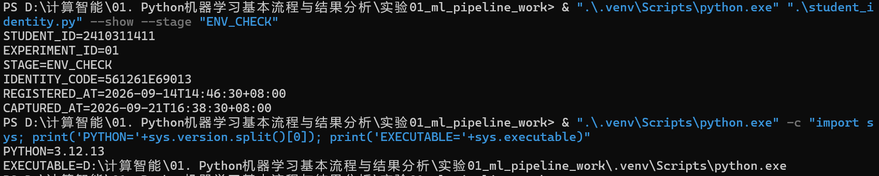
图 1 环境与身份登记截图：STUDENT_ID、EXPERIMENT_ID、IDENTITY_CODE、CAPTURED_AT 与解释器路径
三、数据集与数据检查
数据集为 scikit-learn 内置的二分类数值数据，共 569 条样本、30 个连续特征和 1 个标签列。按实验要求将原始标签转换为中性标签 class_0/class_1，并将 class_1 作为正类。
检查结果：shape=(569, 31)，feature_count=30，missing_values=0，duplicate_rows=0；class_0=357 条，class_1=212 条。采用 random_state=42、test_size=0.20 的分层划分，训练集 455 条、测试集 114 条，正类比例分别为 0.3736 和 0.3684，与总体比例 0.3726 基本一致，说明分层生效。
四、实验过程
先读取数据并完成标签语义确认，再按 target 分层划分训练集和测试集。逻辑回归 Pipeline 为 StandardScaler + LogisticRegression(random_state=42, max_iter=2000)；决策树 Pipeline 为 StandardScaler + DecisionTreeClassifier(random_state=42, max_depth=4, min_samples_leaf=3)。
两个模型都只在训练集上调用 fit，测试集只进入 predict 与指标计算，因此标准化用到的均值和标准差只来自训练集，测试集不参与任何拟合步骤。评价时固定混淆矩阵的类别顺序为 [0, 1]，再用同一个布尔掩码把错误预测回溯到原始测试样本，标记为 FN 或 FP。运行脚本生成指标 CSV、预测 CSV、错误样本 CSV、混淆矩阵 CSV、特征描述统计和 PNG 图。
五、本人完成的 FILL 填写与运行命令
实验骨架在 12 处标记了 TODO(FILL-01)～TODO(FILL-12)。本人按手册逐项阅读后再填写，共修改 5 个 Python 文件；config.py、inspect_data.py、plots.py 三个文件保持骨架原样，未作改动。下面列出本人实际写入的代码。
FILL-01（data_utils.py）标签 0/1 反转：frame[TARGET_COLUMN] = (frame[TARGET_COLUMN] == 0).astype(int)
FILL-02（data_utils.py）分层划分：return train_test_split(features, target, test_size=TEST_SIZE, random_state=SEED, stratify=target)
FILL-03（models.py）逻辑回归 Pipeline：Pipeline([("scaler", StandardScaler()), ("classifier", LogisticRegression(random_state=SEED, max_iter=2000))])
FILL-04（models.py）决策树 Pipeline：Pipeline([("scaler", StandardScaler()), ("classifier", DecisionTreeClassifier(random_state=SEED, max_depth=4, min_samples_leaf=3))])
FILL-05（evaluation.py）四项指标：metrics = {"accuracy": accuracy_score(target, predictions), "precision": precision_score(target, predictions, zero_division=0), "recall": recall_score(target, predictions, zero_division=0), "f1": f1_score(target, predictions, zero_division=0)}
FILL-06（evaluation.py）固定矩阵顺序：matrix = confusion_matrix(target, predictions, labels=[0, 1])
FILL-07（evaluation.py）错误样本提取：errors = features.loc[target.to_numpy() != predictions].copy()；errors["true_label"] = target.loc[errors.index]；errors["predicted_label"] = predictions[target.to_numpy() != predictions]；errors["error_type"] = np.where((errors["true_label"] == 1) & (errors["predicted_label"] == 0), "FN", "FP")
FILL-08（training.py）训练与评价边界：model.fit(x_train, y_train)；metrics, matrix, errors, predictions = evaluate_model(model, x_test, y_test)
FILL-09（training.py）按 F1 排序：metrics_frame = pd.DataFrame(metric_rows).sort_values("f1", ascending=False, ignore_index=True)
FILL-10（run_experiment.py）取最佳模型名：best_name = str(metrics_frame.iloc[0]["model"])
FILL-11（run_experiment.py）保存完整 Pipeline：joblib.dump(fitted_models[best_name], model_path)
FILL-12（verify_saved_model.py）重载模型：model = joblib.load(MODEL_DIR / "best_pipeline.joblib")
除了填写代码，本人在实验项目副本根目录按顺序执行了以下命令，并核对每一条的输出：
（1）复制骨架：Copy-Item -LiteralPath .\附件 -Destination .\实验01_ml_pipeline_work -Recurse，得到独立工作副本，便于随时对照原始骨架。
（2）创建环境：py -3.12 -m venv .venv，生成 .venv\Scripts\python.exe。
（3）安装依赖：python -m pip install -r requirements.txt，随后 python -m pip check 返回 No broken requirements found。
（4）登记身份：python student_identity.py --set "2410311411" --stage ENV_CHECK，生成 outputs/student_identity.json。
（5）数据检查：python inspect_data.py，打印 shape=(569, 31)、missing_values=0、duplicate_rows=0 等，并生成 outputs/feature_summary.csv。
（6）语法检查：python -m compileall -q 各脚本文件，无输出即通过，用于在训练前排除语法错误。
（7）训练与评价：python run_experiment.py，一次性完成分层划分、两个模型训练、四项指标、混淆矩阵、错误样本与绘图，并按 F1 保存最佳模型；生成 outputs 目录下的指标、预测、错误样本、混淆矩阵 CSV 与两张 PNG，以及 models/best_pipeline.joblib。
（8）重载验证：python verify_saved_model.py 打印 loaded_model=Pipeline、sample_count=114、same_predictions=True；随后 python student_identity.py --show --stage MODEL_RELOAD 生成最终验收截图。
上述命令之外，工作副本中的 test_experiment.py 提供了两项最小回归检查（数据规模与分层比例、模型工厂是否返回两个 Pipeline），运行结果为 test_experiment: 2 passed。
六、实验结果与指标手算核对
测试集（114 条）四项指标：逻辑回归 Accuracy=0.9649、Precision=0.9750、Recall=0.9286、F1=0.9512；决策树 Accuracy=0.9035、Precision=0.9189、Recall=0.8095、F1=0.8608。混淆矩阵行为真实类别、列为预测类别，顺序 [class_0, class_1]：逻辑回归 [[71, 1], [3, 39]]，决策树 [[69, 3], [8, 34]]。
逻辑回归手工核对（TN=71、FP=1、FN=3、TP=39）：
Accuracy = (TN+TP)/114 = (71+39)/114 = 110/114 = 0.9649
Precision = TP/(TP+FP) = 39/(39+1) = 39/40 = 0.9750
Recall = TP/(TP+FN) = 39/(39+3) = 39/42 = 0.9286
F1 = 2PR/(P+R) = 2×0.9750×0.9286/(0.9750+0.9286) = 1.8108/1.9036 = 0.9512
决策树手工核对（TN=69、FP=3、FN=8、TP=34）：Accuracy = (69+34)/114 = 103/114 = 0.9035；Precision = 34/(34+3) = 34/37 = 0.9189；Recall = 34/(34+8) = 34/42 = 0.8095；F1 = 2×0.9189×0.8095/(0.9189+0.8095) = 0.8608。
四个数值与 outputs/metrics.csv 中的记录逐位一致，说明指标计算的分母口径正确（Precision 与 Recall 的分母分别是 40 和 42，不是 114）。逻辑回归共有 4 个错误样本（FN=3、FP=1），决策树共有 11 个错误样本（FN=8、FP=3）。按 F1 降序排序，本次实验选择逻辑回归为最佳模型。
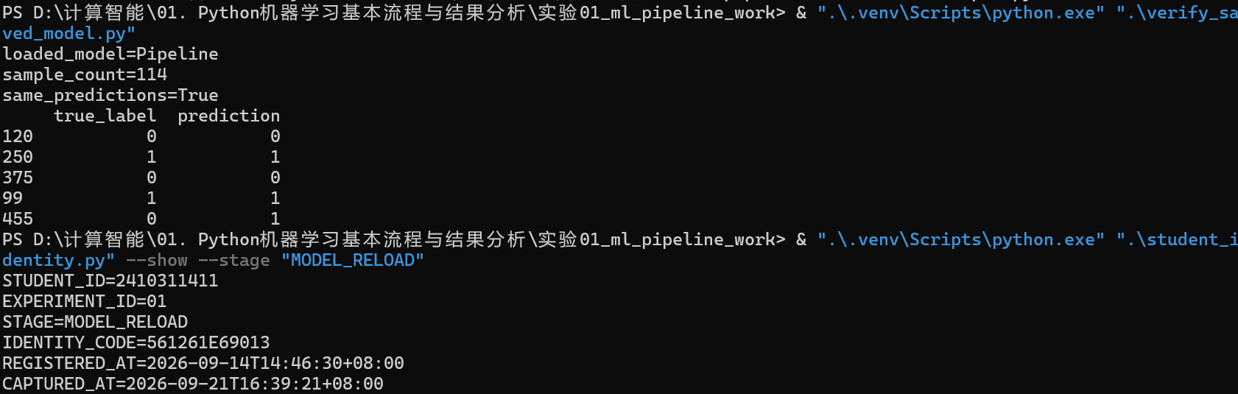
图 2 模型重载验收截图：same_predictions=True 与 MODEL_RELOAD 阶段的身份字段
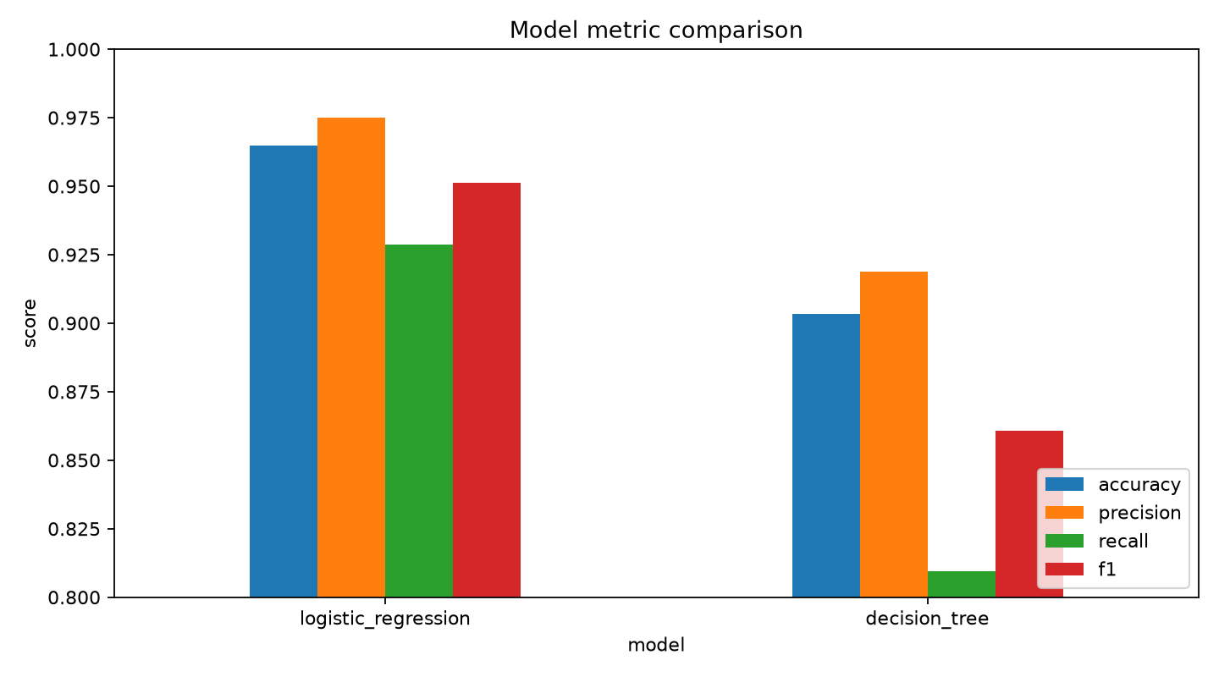
图 3 两个模型的四项指标对比
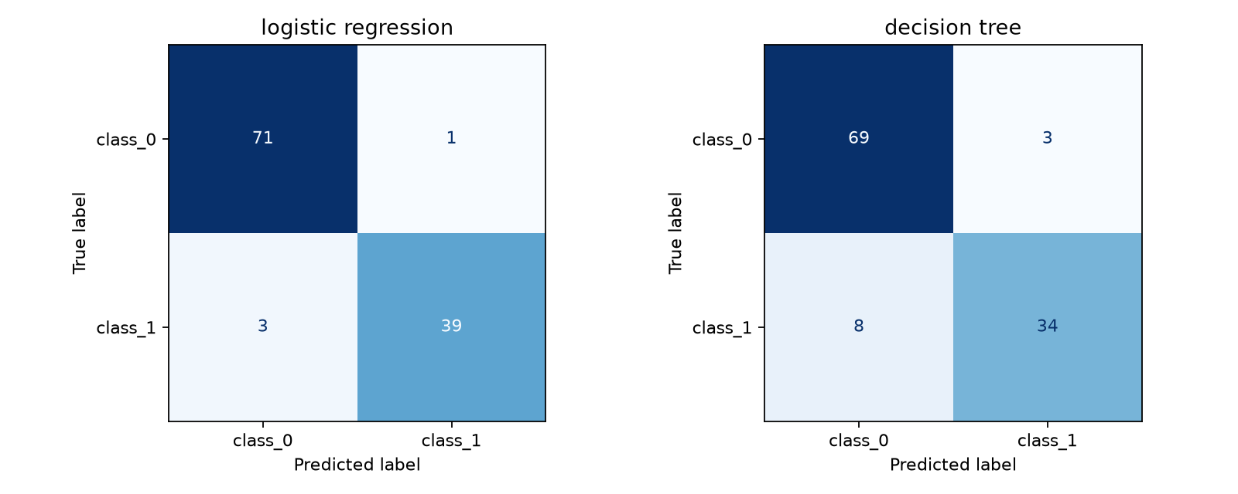
图 4 两个模型的混淆矩阵
七、错误样本分析
测试集按类别统计的关键特征均值（class_0 有 72 条、class_1 有 42 条）：class_0 的 mean radius=12.111、mean texture=17.385、mean area=458.568；class_1 的 mean radius=17.164、mean texture=21.168、mean area=940.640。下面的分析以这组均值为参照。
逻辑回归的 4 个错误样本：
（1）FP，测试样本 455：mean radius=13.380、mean texture=30.720、mean area=557.2，真实 class_0 被预测为 class_1。它的半径和面积都更接近 class_0，但纹理 30.720 远高于两类的均值（17.385 / 21.168），是一处明显偏离群体的取值，模型被这一项带偏而判成正类。
（2）FN，测试样本 73：mean radius=13.800、mean texture=15.790、mean area=584.1，真实 class_1 被预测为 class_0。它的半径和面积都低于 class_1 的均值，纹理甚至低于 class_0 的均值，三个特征都更像 class_0，属于边界样本被判错。
（3）FN，测试样本 205：mean radius=15.120、mean texture=16.680、mean area=716.6，各项都落在两类均值之间，是典型的边界样本；线性决策边界对这类样本最敏感。
（4）FN，测试样本 190：mean radius=14.220、mean texture=23.120、mean area=609.9，纹理偏高但半径和面积偏小，两类信号互相抵消。
决策树的 11 个错误样本（FN=8、FP=3）包含逻辑回归也判错的样本 73，此外还把测试样本 505 误报为 class_1：该样本 mean radius=9.676、mean area=272.5，远小于 class_0 的均值，但 mean concave points=0.07038 明显偏高（class_0 均值为 0.028，class_1 均值为 0.085）。决策树按单一特征阈值逐步切分，一旦在这个高值特征上越过了阈值就会被判成正类，因此它对这种「整体偏小、个别特征偏高」的离群样本比逻辑回归更敏感。这也是决策树 FN 达到 8 个、Recall 只有 0.8095 的主要原因。
八、模型管理与重载验证
将按 F1 排序后的首位模型（逻辑回归）的完整 Pipeline 保存为 models/best_pipeline.joblib，文件大小 3089 字节，SHA256 哈希为 FCB4FA0C4A9E168289BD87E8D496126997185D8346D2D2650CD56728DC19E9E3。保存对象是包含 StandardScaler 与 LogisticRegression 的整个 Pipeline，不是单一分类器。
随后在不保留训练期内存状态的新进程中重新加载该文件并重新预测：loaded_model=Pipeline、sample_count=114、same_predictions=True，说明保存前后的测试集预测完全一致。outputs/run_summary.json 同步记录 best_model=logistic_regression、elapsed_seconds=0.873、python=3.12.13、scikit_learn=1.9.0。
九、结果分析必答题
1. 标签反转与 Recall 的含义。原始数据中类别 0 有 212 条、类别 1 有 357 条。Precision、Recall、F1 都只围绕正类计算，所以必须先把「需要重点观察的少数类」定义成正类，代码执行 target = 1 - target 后，原来的少数类 212 条成为 class_1。如果不反转，正类就变成 357 条的大类，Recall 的含义变成「数量更多的那一类里有多少被找出来」，分母变大、数值虚高，而真正关心的少数类漏检只能靠 FN 数量侧写，指标就失去了「少数类被漏判多少」的业务含义。
2. stratify 的意义。类别比例是 357:212，约 62.7%:37.3%。测试集只占 20%（114 条），纯随机抽样时某一类在测试集中偏多或偏少的概率并不小；若 class_1 在测试集里只剩 30 条或涨到 50 条，Recall 的分母就变了，两个模型也就无法在同一份数据上公平比较。使用 stratify=target 后训练集与测试集的正类比例为 0.3736 与 0.3684，接近总体比例 0.3726；再固定 random_state=42，这份划分就可以被复核。
3. 一种可能的数据泄漏及 Pipeline 的规避方式。如果在划分之前对整个数据集调用 StandardScaler().fit_transform()，标准化用到的均值和标准差就把测试集信息算进去了，这就是泄漏。本实验先 make_split 再建 Pipeline，StandardScaler 位于 Pipeline 内部，只有 model.fit(x_train, y_train) 时才会用训练集计算均值和标准差；x_test 只出现在 model.predict() 中，不参与任何 fit 或 fit_transform，所以测试集的缩放参数完全来自训练集。
4. 混淆矩阵手算。逻辑回归：Accuracy=(71+39)/114=110/114=0.9649；Precision=39/(39+1)=0.9750；Recall=39/(39+3)=0.9286；F1=2×0.9750×0.9286/(0.9750+0.9286)=0.9512。详细推导见第六节。
5. Accuracy 差距小而 FN 差距大的原因。Accuracy 把 TN 和 TP 一起计入分子（110/114 与 103/114），而测试集里 class_0 有 72 条、class_1 只有 42 条。决策树把 class_0 判得很准（只错 3 个），在样本量大的一类上拿到了分数，把整体 Accuracy 撑了起来；但在 42 个真实 class_1 中它漏掉了 8 个（Recall 0.8095），逻辑回归只漏掉 3 个（Recall 0.9286）。两者的差距几乎全部集中在少数类上，而 Accuracy 对这种集中错误不敏感，所以只看 Accuracy 会掩盖问题。
6. class_1 表示「零件需要复检」时 FN 与 FP 的代价。FN 是「应当复检的零件被判成常规并直接放行」，缺陷会流出到下游，可能造成装配失败、售后返修甚至安全事故，而且往往事后才被发现，追溯和召回成本高。FP 是「正常零件被判成需要复检」，代价是多做一次人工复检，占用工时和产能，但不影响产品质量。因此在质量场景中通常 FN 更值得关注，工程上会通过调整判定阈值、提高 Recall 来减少漏检，同时接受 FP 上升。但我不会断言 FN 一定更严重：如果复检产能极度紧张，或复检过程本身会损伤零件，FP 的累积代价也可能反超 FN。本实验的类别是中性标记，没有给出复检成本，所以只能说明两类错误的代价结构，不能给出唯一结论。
7. 一个 FN 与一个 FP 的特征对比。取 FN（样本 73）与 FP（样本 455）：样本 73 的 mean radius=13.800、mean texture=15.790、mean area=584.1，真实 class_1 被判成 class_0，它的半径、面积低于 class_1 均值（17.164 / 940.640），纹理甚至低于 class_0 均值（17.385），三个特征都偏向 class_0，属于「少数类但长得像多数类」的边界样本。样本 455 的 mean radius=13.380、mean texture=30.720、mean area=557.2，真实 class_0 被判成 class_1，半径和面积同样接近 class_0，但纹理远高于两类均值，是单个异常特征把决策推向了正类。两者对比说明，模型的错误并不是随机分布的：一类是多个特征共同处于两类交界处，另一类是某个特征严重偏离群体。
8. 为什么不能根据测试集反复调整树深、种子或测试比例。测试集的作用是给出一次性的、对未见数据的估计。如果反复查看测试集结果再去改超参数（树深）、划分（测试比例、随机种子），实际上就是把测试集当成验证集使用，测试集的信息逐步渗入模型选择过程，最终报出的指标不再代表泛化能力，而是对该测试集的过拟合。正确做法是另外切出验证集或使用交叉验证来完成选择，测试集只在模型完全固定之后运行一次。
9. 保存整个 Pipeline 比只保存分类器多保存了什么。多保存了 Pipeline 中各预处理步骤已经拟合好的状态——也就是 StandardScaler 学到的 30 个特征的均值和标准差，以及步骤名称与执行顺序。如果只保存 LogisticRegression 对象，重载后得到的是在「已标准化数据」上训练的系数；当输入原始未标准化特征时不会被同样地缩放，预测结果会直接出错。把预处理参数与模型一起持久化，才能保证以后每次预测都与训练时使用完全相同的处理流程。
10. same_predictions=True 能证明什么、不能证明什么。能证明 joblib 文件结构完好，可以在全新进程中成功反序列化为一个 Pipeline，并且用同一份固定测试划分（114 条）重新预测后，与训练阶段保存的预测 CSV 逐条一致，说明持久化与重载是可靠的。不能证明模型本身是好的：它不说明泛化能力，不说明在别的数据上是否准确，不说明指标是否可信，也不说明这个模型适合上线。它只证明「存进去和取出来的是同一件东西」。
十、实验总结与限制
本实验说明，测试集指标必须建立在清晰的数据边界上：先分层划分，再让标准化器只接触训练集，才能降低数据泄漏风险。逻辑回归在本数据集上比受限深度的决策树取得更高的 Recall 和 F1，说明模型选择不能只看 Accuracy，还要结合正类漏检与误报的代价。通过指标手算、错误样本回顾、混淆矩阵和模型重载检查，完成了从数据检查、训练评价到持久化复现的完整流程。
与手册参考值的差异：手册参考环境为 Python 3.12.10、NumPy 2.5.2，本机为 Python 3.12.13、NumPy 2.5.3，scikit-learn 均为 1.9.0。本机逻辑回归把 1 个真实 class_1 样本判成了 class_0，混淆矩阵为 [[71, 1], [3, 39]]（手册参考值为 [[71, 1], [2, 40]]），因此 Accuracy 0.9649、Recall 0.9286、F1 0.9512 均比手册参考值低约 0.01；决策树的四项指标与手册参考值完全一致。按手册 Q10 的要求，此处记录差异，不修改输出迎合参考值。
本次实验的局限：
（1）数据规模小（569 条），测试集只有 114 条，1 个样本的变动就会让 Accuracy 波动约 0.9%，基于 4 个错误样本得出的结论谈不上统计稳健。
（2）只做了单次划分，没有交叉验证，指标没有给出波动范围，也没有比较不同树深或阈值下的表现。
（3）本次实现与手册骨架存在两处偏离：决策树 Pipeline 中额外保留了 StandardScaler，并使用 min_samples_leaf=3（手册 FILL-04 为 min_samples_leaf=5 且不含 scaler）；错误样本的错误类型列使用 FN/FP 简写，与手册 FILL-07 要求的 false_negative/false_positive 不同，且未保留 positive_probability 列。标准化不影响决策树的切分结果，四项指标也与参考值一致，但结构上与手册的自查命令不一致，后续应按骨架统一。
（4）类别为中性标记，缺少真实业务成本，第 6 题只能讨论两类错误的代价结构，无法给出唯一的取舍结论。
（5）未完成选做扩展（ROC-AUC 与 PR 曲线、交叉验证、分类阈值对 FN/FP 的影响、joblib/skops.io/ONNX 对比）。

